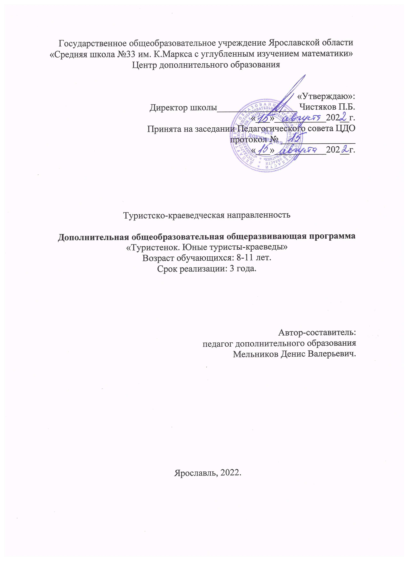

Пояснительная записка
Программа «Туристенок. Юные туристы-краеведы», модифицированная для детей, обучающихся в Центре дополнительного образования МОУ СШ № 33 им К.Маркса с углубленным изучением математики, основывается на материалах Программы «Юные туристы-краеведы», утвержденной Министерством образования РФ, авторами которой являются:
Авторами этих программ являются: Смирнов Дмитрий Витальевич, судья республиканской категории по туризму, кандидат педагогических наук; Константинов Юрий Сергеевич, судья всесоюзной категории по туризму доктор педагогических наук, Заслуженный учитель Российской Федерации; Маслов Анатолий Григорьевич, судья республиканской категории по туризму, кандидат педагогических наук.
Рецензенты: Н.Ф.Виноградова, член-корреспондент РАО, доктор педагогических наук, профессор; А.А.Остапец-Свешников, мастер спорта СССР по туризму, доктор педагогических наук, профессор.
Программа рекомендована для использования в системе дополнительного образования детей.
Предусматривается возможность внесения изменений и дополнений с учетом специфики образовательного учреждения.
Программа разработана на основании следующих нормативно-правовых документов:
- Федеральный закон РФ от 29.2012г. № 273-ФЗ - «Об образовании в Российской федерации»;
- Концепция развития дополнительного образования. Утверждена распоряжением Правительства Р.Ф. от 4.09.2014г. № 1726-р;
- Концепция персонифицированного дополнительного образования детей в Ярославской области. Утверждена Правительством области от 17.07.2018 №527-п (в редакции постановления Правительства области от 15.04.2022 №285-п).
- Приказ МОиН РФ от 29 августа 2013 № 1008, г. Москва «Об утверждении Порядка организации и осуществления образовательной деятельности по дополнительным общеобразовательным программам»;
- Письмо Минобрнауки России от 18.11.2015 №09-3242 «О направлении информации» (вместе с «Методическими рекомендациями по проектированию дополнительных общеразвивающих программ (включая разноуровневые программы)»);
- Постановление Главного государственного санитарного врача РФ от 4 июля 2014 г. N 41 "Об утверждении СанПиН 2.4.4.3172-14 "Санитарно-эпидемиологические требования к устройству, содержанию и организации режима работы образовательных организаций дополнительного образования детей";
- Разработка программ дополнительного образования детей. Часть I. Разработка дополнительных общеобразовательных общеразвивающих программ: методические рекомендации - Ярославль: ГАУ ДПО ЯО ИРО, 2016. - 60 с. (Подготовка кадров для сферы дополнительного образования детей);
- Сборник нормативно-правовых и информационно-методических материалов по организации внутреннего контроля образовательной деятельности в учреждениях дополнительного образования муниципальной системы образования г. Ярославля [Текст] / под редакцией Е.Г. Абрамовой, И.В. Лаврентьевой. – Ярославль: МОУ ДО Детский центр «Восхождение», 2017. – 44 с.
В предлагаемой программе представлено содержание оздоровительно-познавательной деятельности с учащимися начальной школы. Учебно-воспитательный процесс требует от учащегося начальной школы в основном умственного напряжения, в то время как биологическая сущность ребенка направлена на активную физическую деятельность и непосредственное познание окружающего его мира.
Цель программы – всестороннее развитие личности ребенка средствами спортивно-туристской, экскурсионно-краеведческой и трудовой деятельности.
Основными принципами туристско-краеведческой деятельности являются:
- создание постоянного коллектива объединения;
- формирование чувства патриотизма, любви к своей родине посредством привлечения детей к походам, краеведческой работе, расширение кругозора воспитанников;
Цель, построенная на принципах, достигается через решение следующих задач:
- развитие соревновательной, творческой и исполнительской активности учащихся в процессе выступления на соревнованиях, освоения местного краеведческого материала; вовлечение учащихся в поисково-исследовательскую деятельность средствами туризма;
- формирование лидерских качеств, развитие способностей детей адаптироваться в сложных условиях как в природной так и социальной среды, умений быстро и грамотно действовать в нестандартных ситуациях;
- укрепление здоровья детей и выполнения нормативов спортивных разрядов по туризму, спортивному ориентированию;
- формирование прочных трудовых навыков и навыков по самообслуживанию.
Данная программа неоднократно применялась в работе объединений ЦДО ГОУ ЯО СШ №33 им.К Маркса. В учреждении создана система преподавания курса «Туризм» с 1 по 11 класс. «Туристенок. Юные туристы-краеведы» - первая ступень в познании туристской деятельности. По ней обучаются дети 2-4 классов (8-11 лет) в течение 3-х лет, затем переходят на вторую ступень «Я туристом быть хочу! Юные туристы-краеведы», обучаясь 2 года в 5-6 классах , далее подростки 7-8 классов обучаются 2 года по программе «Юные туристы-водники» и логически завершить курс «Туризм» юношам и девушкам 9-11 классов предлагается за 3 года, изучая программу «Туристы-многоборцы».
Программа «Туристенок. Юные туристы-краеведы» предполагает организацию оздоровительно-познавательной деятельности средствами туризма под руководством педагогов таким образом, чтобы оказывалось преимущественное воздействие образовательно-воспитательного процесса на двигательную, творческую, познавательную и эмоциональную сферу ребенка в непосредственном контакте с действительностью - окружающей природной и социальной средой. При этом адаптация организма ребенка к физическим нагрузкам предполагает необходимость их строгого дозирования по объему, продолжительности и напряженности в соответствии с полом и возрастом, а также индивидуальным уровнем функционального и биологического развития занимающихся.
Для зачисления на обучение по программе необходимо ежегодно предоставлять медицинскую справку из поликлиники с допуском спортивного врача к занятиям туризмом, спортивным ориентированием, лыжами, бегом (указываются результаты ЭХО и ЭКГ сердца, срок действия справки).
Содержание программы рассчитано на четыре года занятий с учащимися, проявляющими интерес к естествознанию, физической культуре, туризму и краеведению. Рекомендуемый минимальный состав группы 1-го года обучения – 12-15 человек, 2-го 10-12 человек, 3-го 10-12 человек.
Данная учебная программа каждого года занятий рассчитана на 140 часов с сентября по май включительно (35 недель). Всего за 3 года обучения 420 часов.
Педагог имеет возможность с учетом местных традиций и личных творческих наклонностей, исходя из времени года и погодно-климатических условий, самостоятельно распределить последовательность изучения тем программы, устанавливать продолжительность занятий, которая не должна превышать двух академических часов в помещении и четырех (астрономических) часов на местности. В каникулярное время педагог, как правило, может увеличивать количество и продолжительность занятий при условии организации активной оздоровительно-познавательной деятельности занимающихся на свежем воздухе в природной среде.
В основе замысла программы лежит идея развивающего обучения (В.В.Давыдова и др.) в процессе совместной деятельности детей и специально подготовленного организатора детской оздоровительно-познавательной, туристской деятельности (учитель, родитель, старший школьник, студент педагогического училища, педагогического вуза). Содержание программы опирается на концепции детско-юношеского туризма «Школа жизни - окружающий мир» (А.А.Остапец-Свешников, М.И.Богатов, О.И.Мотков) и предполагает активное участие детей и их родителей в туристско-краеведческой оздоровительно-познавательной деятельности.
Программа построена в форме своеобразного «образовательного маршрута» - путешествия в окружающую среду с элементами ее познания. «Образовательный маршрут» предполагает реализацию принципов дифференциации и личностно ориентированной деятельности при педагогической поддержке, соответствующей уровню подготовленности детей.
Каждая тема занятий предполагает как организацию активной оздоровительно-спортивной деятельности (физические упражнения; подвижные игры; мини-соревнования; состязания в помещении и на природе; туристские и оздоровительные прогулки), так и познавательно-творческой деятельности обучающихся (экскурсии, беседы; коллективное чтение и обсуждение художественных произведений о природе и путешественниках; просмотр мультфильмов, сказок и видеосюжетов; изготовление детьми поделок из природных материалов, рисование природных объектов).
«Образовательные маршруты» должны проходить через такие образовательные области, как словесность, естествознание, искусство, физическая культура и оздоровительно-познавательный туризм, социальная практика, технология, психологическая культура и др. Они должны способствовать освоению занимающимися основ краеведения; приобретению санитарно-гигиенических навыков, организации туристского быта в полевых условиях; ориентирования на местности в условиях своего микрорайона (школьного двора); формированию физкультурно-туристских знаний, умений и навыков; обучению двигательным навыкам и действиям; общему укреплению здоровья и закаливания организма; развитию физических качеств (быстроты, силы, выносливости, гибкости, координационных способностей и скоростно-силовых качеств); овладению техникой преодоления простейших естественных и искусственных препятствий во время экскурсий в природу, туристских прогулок, походов выходного дня.
Педагогу важно предусматривать организацию отдыха детей после интенсивной физической или эмоционально-психологической нагрузки для восстановления ими затраченных сил. Каждое мероприятие - туристская прогулка, мини-соревнования, физические упражнения, экскурсия и прочие - должно предполагать общее оздоровительное, закаливающее воздействие на организм учащихся, нормализацию всех его функций.
Содержание программ составлено с учетом принципов концентрического освоения окружающей действительности, цикличности проведения оздоровительно-познавательной, туристско-краеведческой и исследовательской деятельности, использования должностно-ролевой системы творческого самоуправления и развития творческой самодеятельности участников детского объединения.
Занимающиеся 1-2-3го годов непосредственно знакомятся с окружающим их миром - своей семьей, своим классом, школой, микрорайоном (населенным пунктом), ближайшей зеленой зоной (парком, лесом, рекой); у них формируются начальные навыки здорового образа жизни и безопасного поведения в окружающем мире.
Систематическую оздоровительно-познавательную, туристско-краеведческую деятельность со школьниками 2-4 классов необходимо строить на непрерывно сменяющих друг друга, а в некоторых случаях и накладывающихся друг на друга циклах (макро-, микро- и мезо-), каждый из которых должен включать подготовку к мероприятию, его организацию и проведение и подведение его итогов (оформление выставки творческих работ; творческие отчеты - инсценировки, рассказы и пр.; оформление стенных фотогазет; проведение вечеров, состязаний и КВНов, совместный анализ достижений и промахов на состязаниях и мини-соревнованиях).
Эффект туристско-краеведческой деятельности будет выше, если каждый занимающийся будет включаться в эту деятельность посредством выполнения соответствующих его возрастным особенностям и индивидуальным творческим способностям, мотивам и интересам игровых должностей (ролей): организационно-хозяйственных (командир, физорг, ремонтный мастер, штурман, дежурный, заведующий снаряжением, санинструктор и т. д.) и познавательно-краеведческих (знаток погоды, знаток птиц, знаток растений, знаток трав, знаток улицы, знаток достопримечательностей и т. д.). При этом педагогу необходимо формировать у воспитанников ответственное отношение к исполнению должностно-ролевых обязанностей, пунктуальность, инициативность, коллективизм.
Программа предусматривает проведение систематической психолого-педагогической (анкетирование детей и родителей) и медико-функциональной (совместно с врачом школы) диагностики и тестирования (педагог) занимающихся с целью контроля за влиянием занятий на их организм и отслеживания динамики развития функциональных, физических и творческих способностей детей. Такое наблюдение позволит своевременно корректировать объем, интенсивность и продолжительность нагрузок, а также поможет при разработке совместно с семьей и школой (классный руководитель, школьный психолог, школьный медицинский работник, организатор внеклассной и внешкольной работы) личностно ориентированных «образовательных маршрутов» для каждого воспитанника.
Общие ожидаемые результаты по данной программе предполагают:
на уровне ребенка:
- достаточный объем знаний по темам данного курса;
- формирование устойчивого интереса к данному виду деятельности;
- стабильное участие в мероприятиях разного уровня, коллективных делах объединения;
- высокий уровень физической подготовки и творчества при выполнении заданий
- заинтересованность в личностном росте;
на уровне объединения:
- стабильный детский коллектив, высокий процент сохранности контингента;
- развитие и сохранение традиций творческого коллектива детей (совместные походы, поездки, конкурсы, фестивали, вечера, праздники: «В гости к елке», «Посвящение в туристы», организация тематических и итоговых фотовыставок, экскурсий);
- наличие качественных результатов коллективной, групповой и индивидуальной деятельности детей;
на уровне педагога:
- наличие интегративных связей в содержании данной программы со смежными предметными областями;
- участие педагога в подготовке и проведении мероприятий Центра;
- качество открытых соревнований;
- выступления на фестивалях, конкурсах, семинарах, методических объединениях, стажерских площадках, участие в обмене опытом среди коллег;
- готовность к постоянному повышению квалификации.

